РОДИТЕЛЯМ
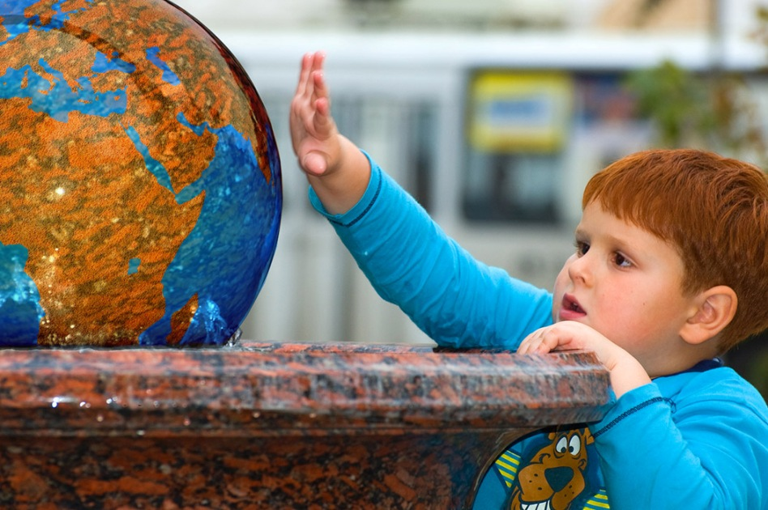
О ПСИХИЧЕСКОМ РАЗВИТИИ
ШЕСТИЛЕТОК

Младший школьный возраст охватывает детей от 6-7 лет до 9-10 лет. На начало обучения у школе у детей почти сформирована система чувств, способность к различию слуховых и зрительных) раздражителей, совершенствуется умение приспосабливать аппарат зрения к рассматриванию близких предметов (тетрадь, книжка, наглядный материал) и более удаленных предметов (классная доска, стол учителя, карта на стене), медленно но растет острота зрения.
Шестилетний ребенок все еще сохраняет психологические черты, характерные для дошкольника: на этом этапе своеобразно соединяются две ведущие деятельности – игровая и учебная. На практике это означает, что вся жизнь шестилетнего ребенка в классе - учеба и труд, отношения с другими детьми, развлечения связаны с игрой. следующие отличия шестилетнего ребенка от семилетнего в учебной деятельности связаны с игрой: развита самооценка (преобладают мотивы, связанные с интересом к процессу игры). Большую значимость имеет семья. Дети правдивы, откровенны. Интересы и желания неустойчивые. Преобладает неустойчивое внимание, непроизвольная память.
Важной особенностью психического развития ребенка является обостренная чувствительность (сензитивность) к усвоению нравственно-психологических норм и правил поведения и готовность к овладению целями и способами систематического обучения. Можно сказать, что в этот период у ребенка возникает состояние, которое можно назвать обучаемостью (и грех этим не воспользоваться в приучении детей к соблюдению норм и правил школьной жизни). Сензитивность этого периода очень четко проявляется в процессе освоения грамоты. Если упустить этот момент, запоздать с обучением грамоте, то в дальнейшем ее усвоение будет проходить с большими трудностями.
Исходя из вышесказанного, становится понятным, что целенаправленное педагогическое воздействие является в этот период определяющим фактором психического развития детей.
Успехи шестилетнего ребенка в школе будут во многом определяться его готовностью к ней. Прежде всего, важно, чтобы он пошел в школу физически развитым, здоровым: нормальный вес, пропорции тела, сформирована двигательная сфера (скорость ходьбы, равномерный шаг, легкий, быстрый бег, ловкость, развиты ритмика, пластика движений, меткость в упражнениях, развитие таких физических качеств как ловкость, выносливость, гибкость, скорость, сила). Также ребенок должен быть готов к изменению своей социальной позиции в обществе (теперь он школьник, ученик), а также быть готовы к специфике учебной деятельности в младшем школьном возрасте.

